整体流程图：

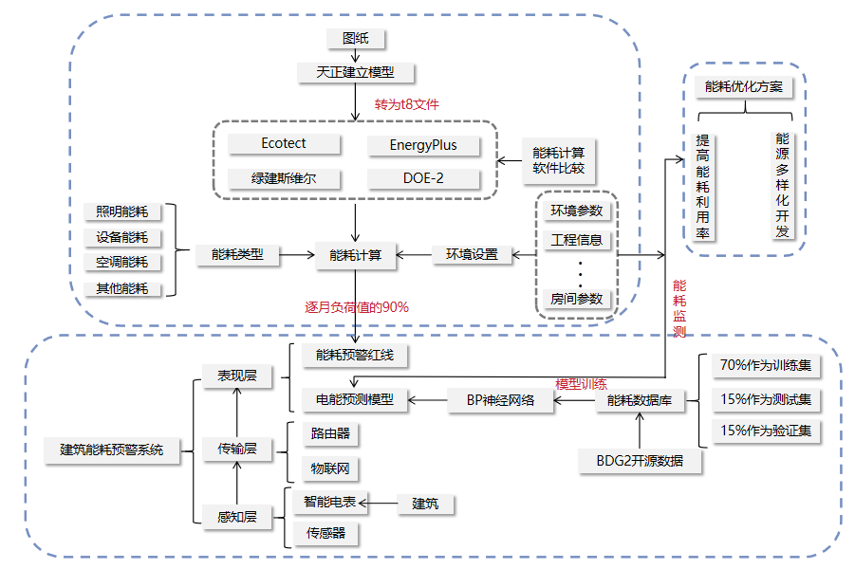

**运维阶段的智能化主要是做了个能耗预警方法**

**包括能耗预警系统和能耗优化设计**

一 苏州数据要素产业园项目运维阶段能耗预警方法

1.1建筑能耗预警内涵

建筑的能耗预警是指通过对建筑的能源消耗进行监测并进行分析和预测，在建筑能耗超过预先设定的数值时，预警系统会及时发出信号进行警告。因此，能耗预警能够帮助建筑管理者更好的管理建筑的能耗情况进而减少能源消耗，促进能源的合理利用，进而减少能源浪费。

能耗预警通常包含实时监测、数据分析、数据预测等[11]，因此本章目标对苏州数据要素产业园项目布置实时监测、数据分析、数据预测等设计方法，从而实现对建筑在运维阶段的能耗预警设计，为建筑在投入运维时提供能耗预警策略。

1.2建筑能耗预警系统

为了更好的帮助苏州项目建立切实可行的能耗预警，本文将通过设计一个建筑能耗预警系统来负责监测能耗情况及时传递出预警信息，帮助苏州数据产业园更好的节能减排，减少能耗损失。

本文将能耗预警系统分为三个部分来建立，即感知层、传输层和表现层。其中，感知层负责能耗的检测和感知，传输层负责将感知层的数据传递到终端，而表现层则主要负责判断能耗是否达到预警标准，此外若建筑能耗达到设立的能耗红线还要负责传递预警信号通知后台管理人员进行人员干预。

关于能耗预警系统的结构设计可见下图4-1所示：

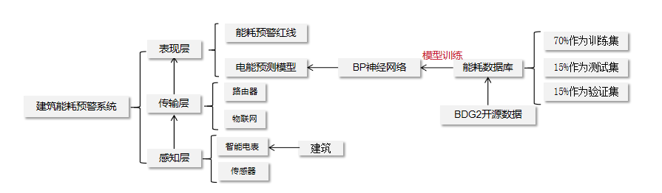

图1-1 能耗预警系统结构

1.2.1建筑能耗预警系统的感知层

感知层作为预警系统的首要环节，是负责数据收集的第一关，是能耗预警系统重要的组成部分。常见的感知层包括摄像头、传感器、GPS等。感知层的主要任务包括数据采集、信号处理、特征提取等，负责解决现场的数据获取，由于需要感知的数据复杂多样，因此它面临大量的节点数量以及数量众多的终端类型。

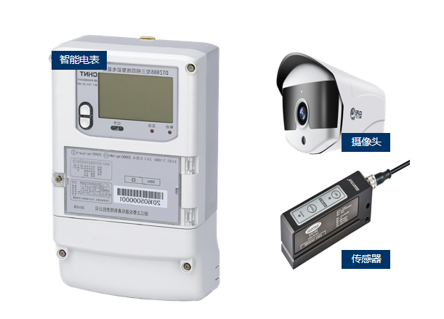

图1-2 常见的感知层设备

1. 智能电表

随着时代的发展，智能电表的出现帮助人们更好的收集数据。智能电表作为数据采集的基本设备，是实现信息集成、分析优化和信息展现的基础，具有电能数据采集，并将其输出的功能。

与传统电表相比，智能电表具备更多的功能和优势：智能电表采用数字计量技术，能够精确计量电能和电量，大大提高计量精度和计费准确度；智能电表具备用户端控制功能，可以实现对用户用电行为的远程监测和控制[12]，帮助用户实时详细的了解自家电表的使用情况，极具透明化，使用户更加放心使用；最重要的是，智能电表能够支持多种数据传输模式，实现数据的远程监测和实时显示，这样便避免了人力抄表所带来的误差和在时间上的损耗，为本文建立预警系统提供了及时准确的能耗数据。

为此智能电表的出现为预警系统提供了极大的便利和帮助，作为感知层中的重要组成，很好的承接了感知功能。

1. 传感器

除智能电表外，传感器也是感知层的重要组成，通过智能电表采集到的数据，还要借助于传感器来帮助预警系统及时的将能耗数据传递出去。

简单来说，传感器就相当于一个传输中介，通过将感知到的信息数据按照一定的规律转化为其他易被接收形式的数据，是充当检测、传递作用的装置，负责信息的传输、处理、存储、显示、控制等。传感器的工作原理是将捕捉到的信号转化为便于处理的符号[13]，因此传感器与智能电表的搭配相辅相成。

1.2.2建筑能耗预警系统的传输层

预警系统的传输层具有数据处理和数据传输两种功能，数据处理包括数据整理、数据统计和数据分析，数据传输指传输层在网络协议栈中负责定义主机应用程序中端到端的连接。

传输层的协议包括用户数据报协议（UDP）和传输控制协议（TCP）[14]，这些协议可以保证数据之间传输的可靠性并通过建立源主机和目标主机之间的连接提供数据报服务。

1. 路由器

作为连接多个网络的硬件设备，路由器可以读取数据包中的地址然后选择传送的网络设备。在工作时，它通过识别数据包中的IP来识别网络，再通过选择协议和路由表确定信息的发送路径。因此，它能够实现IP、TCP等网络的相互连接、对数据进行过滤、加密、输送等处理。

1. 物联网

物联网是指通过信息设备按照约定协议，将网络和物体进行连接，因此物体能够通过媒介进行信息传递、交换。通过物联网技术，可以进行定位、监管、识别等功能，因此物联网具有对象设备化、终端互联化和普适服务智能化重要特征。

因此利用物联网的技术，能够传达和交换预警系统中的数据，在传输过程中负责处理数据，包括数据整理、数据统计和数据分析三个部分。

1.2.3建筑能耗预警系统的表现层

能耗预警系统的表现层主要承担两个功能：电能预测和预警传达。针对电能预测，本文将通过建立一个基于BP神经网络的电能预测模型来对建筑能耗数据进行预测，而对于预警传达功能则要将预警系统的感知层，传输层和表现层中的电能预测模型结合起来，及时准确的传达出预警信号，进行人为干预。

1. 电能预测模型

电能预测模型作为表现层的主体部分，将主要承担建筑能耗预测的功能。本文将基于BP神经网络和物联网技术建立电能预测模型对电能进行预测。

关于电能预测模型的工作路线如下图4-3所示：

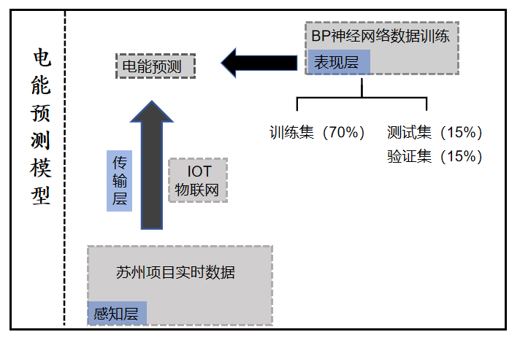

图1-3 电能预测模型工作路线图

1. BP神经网络基本原理

BP神经网络（Back Propagation），即反向传播神经网络，作为一种常用的人工神经网络，通常被用在模式识别、数据挖掘、机器学习多个领域。简单来说，BP神经网络由输入端、隐藏端和输出端组成，端间的传递靠着多个神经元，同端的各神经元间互不连接而前后神经元之间通过权层连接为全互联结构，通过加权和的方式传递信号进行非线性变换。

由于其训练过程分为两个阶段：前向传播和误差反向传播，当输出与期望存在偏差时，这个偏差信号从输出开始逐层向前（输入端）传播，根据误差信号调整各层参数，最终通过对权值不断的调整使输出接近期望，在调整的过程中神经网络通过将数据转化为矩阵形式，因而得以调整其不同层间的权重和偏置参数，而这些参数又决定了神经网络分响应方式。其训练过程中，神经网络也在使用反向传播算法，根据预测和真实数据间的差异计算损失，并自动调整模型参数进行迭代训练，因此BP神经网络准确性很高，也被广泛应用。

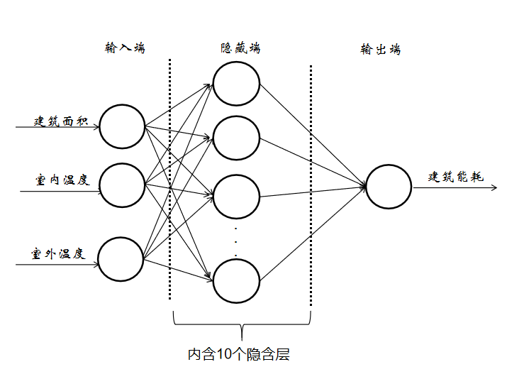

图1-4 神经网络的结构图

1. 数据收集

对于BP神经网络预测来说，真实可靠的数据库是提高模型预测成功率的重要保障。受限于苏州数据要素产业园项目建筑尚未完成建造，缺乏建筑的实时能耗数据，而绿建斯维尔软件对于苏州项目建筑的能耗计算虽然能够产生数据，但其能耗数据稀少无法支撑机器学习进行训练。因此本文决定通过利用国外一个建筑时序能耗开源的项目中的数据进行BP神经网络训练[15]，这个开源项目包含1448栋建筑2016年一整年的逐时能耗数据，每个建筑有6个特征参数进行描述包含100万条数据，数据库庞大完全满足模型的训练需要，但考虑到算力原因，本文从中整理了200条来自不同建筑不同时间的能耗数据进行训练，部分数据训练库可参考附录6所示。

此外，当苏州数据要素产业园项目落地，建筑建造完成之后，通过感知层的智能电表对建筑能耗的数据进行收集，再利用建筑真实的数据通过BP神经网络进行训练将进一步提高能耗预测的成功率。

1. 指标选取

人员密度，室外温度，室内温度、建筑面积和工作运行时间等都和建筑能耗有密切的关系，但是考虑到数据库建立的可行性及BDG2项目提供的数据中包含建筑实时的室外温度、室内温度、建筑面积、建筑能耗等建筑特征，为此对于BP神经网络中的指标将选取建筑实时的室内外温度、建筑面积作为BP神经网络的输入端。

1. 模型训练

进行模型训练之前，需要先确定BP神经网络模型的参数设置，本文设置模型的学习率为0.035，最大迭代次数为2000次，目标误差为1e-5数量级。Matlab中部分代码展示可见下图4-5所示，完整代码见附录6。

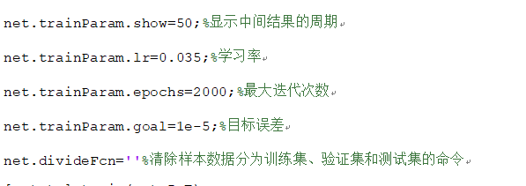

图1-5 BP神经网络训练参数设置

首先将能耗预测的BP神经网络模型的输出层采取三个建筑特征指标，输出层便是建筑能耗，训练数据便选取包含200条能耗信息的数据库，隐藏层含有十个神经元，代表着有10个非线性关系。

关于BP神经网络的结构关系图可以见下图1-6所示：

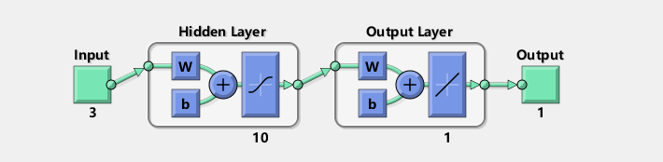

图4-6 BP神经网络的隐藏层设置

为了将BP神经网络应用于电能预测模型，首先将整理好的数据库导入MATLAB软件中，选择其中的70%作为训练层，剩下部分的15%用来作为测试层，最后的15%作为验证层。将数据导入之后，通过模型训练，在经过19次迭代之后模型达到了设定的约束条件，曲线收敛，趋于稳定，而在25次迭代计算之后，训练停止，模型结束运算。

MATLAB的工具箱提供的误差直方图显示其误差也达到了理想的范围之内，模型的迭代图和误差直方图可以见下图1-7和图1-8所示：

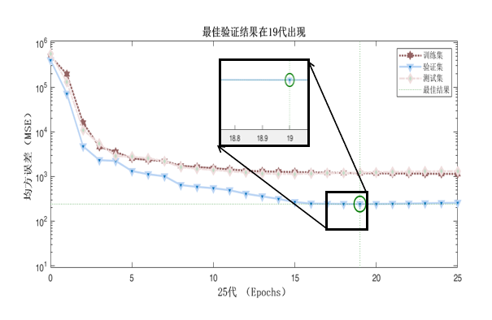

图4-7 模型训练的迭代图

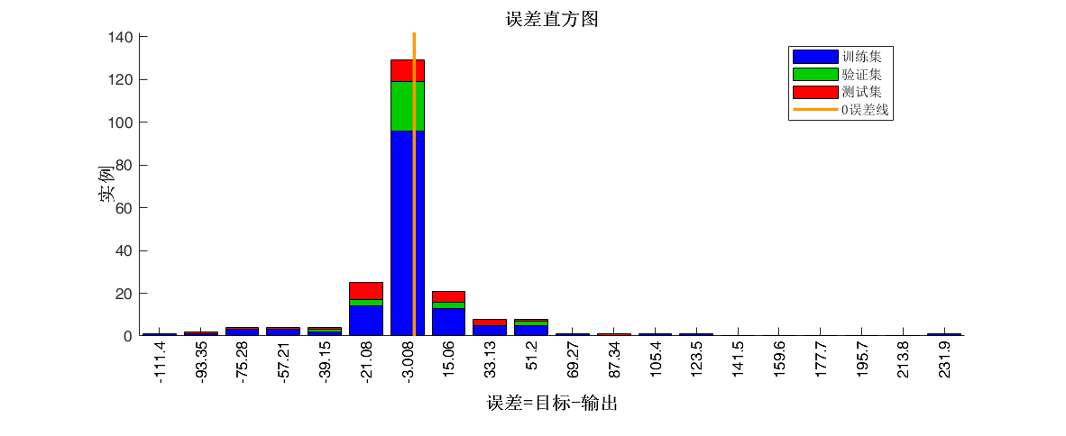

图1-8 模型训练的误差直方图

此外，Matlab自带的BP神经网络工具箱可展示出训练层、测试层和验证层的拟合曲线，根据其拟合曲线图可以得到其拟合优度R系数基本上均达到0.98以上，认为其拟合度高，拟合结果较好，关于拟合结果可见下图1-9所示：

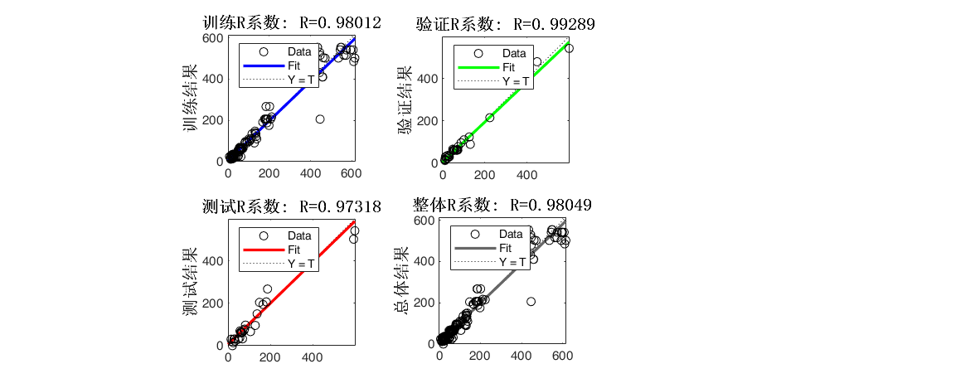

图1-9 电能预测模型拟合效果

为直观展示模型预测结果的准确度，将数据库数据和电能预测数值之间的误差分析展示在下图1-10所示：

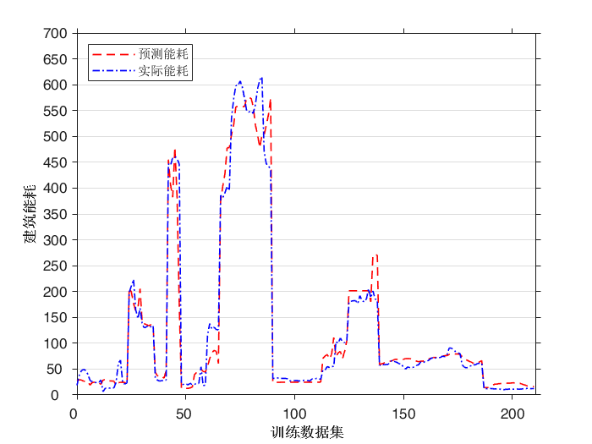

图1-10 预测结果和误差分析图

将以上BP神经网络模型的训练结果进行保存，便可以对能耗数据进行预测。将苏州数据要素产业园项目的实时数据导入训练模型，便可以得到其实时的能耗数据，用以判断当前能耗是否符合要求，若超过了能耗预期，便需要人为干预。

1. 建筑能耗预警红线

能耗预警红线作为表现层中的主体之一，将作为建筑能耗预警的依据。当建筑的实时能耗超过建筑能耗红线时，能耗预警系统的表现层将要工作，提前发出能耗预警。此外，关于能耗红线的设置参考第三章由斯维尔能耗计算软件模拟得出的建筑逐月负荷值，取其最大负荷值的90%作为能耗红线值，即能耗阈值

建筑的能耗红线和热/冷负荷值见下图4-10所示，图中11~3月份为建筑的热负荷值，5~9月为建筑的冷负荷值：

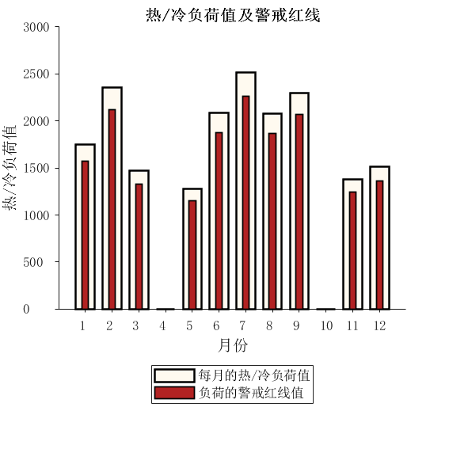

图1-10 建筑的热/冷负荷值及预警红线

当建筑的实时负荷超过能耗界限值时，便会及时发出信号提醒后台管理人员。管理人员需要及时通过减少耗能设备的功率进而减少能耗使其达到能源消耗的正常范围，达到节能的效果。

通过合理的能耗监测设计，可以有效的提高建筑能源的合理利用，因此实行能耗监测，加强能源管理与检测也是实现能耗优化的关键手段。

1.3建筑能耗预警干预

通过能耗预警系统，苏州数据要素产业园项目的建筑能耗得以被监测起来，感知层的智能电表、传感器实时感知建筑能耗数据参数并通过传输层将数据传递到表现层内部。

当苏州数据要素产业园项目的能耗数据被传递到表现层时，系统会将建筑内部设备的实时负荷与基于第三章得到的建筑负荷峰值设立的能耗预警红线比较，若实时设备负荷超出红线值，系统便会发出警报进行预警；此外，若未超过能耗预警红线时，能耗预警系统的表现层也会根据提前训练的BP神经网络模型对建筑能耗自动进行预测，若模型预测到未来的建筑能耗超过了能耗预警红线，系统会对导致警报产生的主要设备进行标记，通过后台人员进行人工干预，进而避免可能发生的能耗警报。

关于建筑能耗预警系统进行干预工作的流程图可见下图4-11所示：

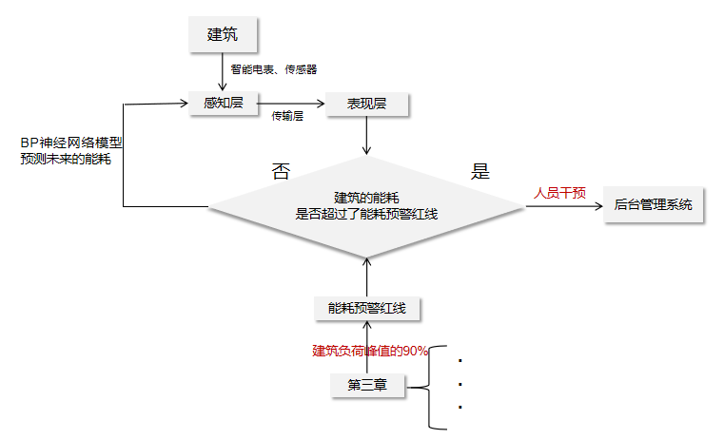

图1-11 能耗预警干预流程

二 苏州数据要素产业园项目运维阶段能耗优化方案

2.1苏州数据要素产业园项目运维阶段能耗优化内涵和方案

能耗优化是一个综合性的过程，致力于提高能源利用效率、减少能源损失。优化节能措施可以从开源节流出发，减少能源消耗和能源种类单一进而提高能源利用率、增加能源多样化。因此，能耗优化方案可以从提高能耗利用率、能源多样化开发入手，结合第三章模拟得到的建筑能耗结果和第四章建立的能耗预警系统进行确定。

2.1.1提高能源利用率

1. 围护结构优化

围护结构在影响建筑能耗的发挥重要作用，而外墙、窗、门是围护结构的重要组成，因此对于外墙、窗、门的有效选择和改进对于减少建筑能耗有着重要的作用，

可以显著提高建筑的能耗利用率。

对于提高围护结构的能耗可以从以下角度出发:

（1）优化围护结构的结构设计（门、窗、墙），合理调整门窗的位置和尺寸能够增加阳光透过率，也可以通过多层玻璃减少能量的消散，有学者通过将不同的窗墙比的能耗进行分析，对比选择适合的窗墙比[16]，因而提高建筑的白天透光率，减少人造光所带来的能耗。

（2）材料的热传导性能对建筑能耗的产生直接的影响，通过改变建筑材料的热导率、传热系数、建筑材料的保温层厚度等可以对建筑能耗的改变产生作用，而直接改变材料的成型结构、材料厚度、材料密度等将直接改变材料的导热系数[17]，进而影响建筑的热损失和热吸收能力。

（3）建筑围护结构中的外墙构造对建筑能耗也有很大影响，传统砖混结构建筑外墙在接缝处的热流分布就比装配式结构建筑更加均匀、流畅[18]。因此在提高围护结构节能效能时也应注意结构本身所导致的能耗损失。

1. 提高照明设备利用率

在第三章通过斯维尔软件计算建筑能耗时得知，照明设备的能耗占据了建筑总能耗的13%，因此照明设备导致的能耗损失不可忽视，提高照明设备的能源利用率可以帮助我们更好减少能耗损失。

得益于高效能灯具的高效发光能力，以LED灯为例的高效能灯具比传统灯具有着更高的发光效率和更低的能源消耗[19]，因此高效能灯具有着比传统灯具更高的发展潜力和市场前景。

将照明设备的灯具替换成高效能灯具可以帮助建筑在维持日常照明使用的情况下，减少电能消耗进而减少资源浪费，减少对有限自然资源的依赖，有助于缓解对环境的压力。

1. 能耗监测

由于苏州数据要素产业园项目欲评定绿建三星建筑，因此远程监控功能对于建筑评级来说，将对建筑评级时提供具有极大的帮助。除此之外，加强能源管理与检测是实现能耗优化的关键手段，能耗监测功能可以帮助管理者实时观察建筑能源的使用情况，对建筑能耗的检测有着极大的帮助。

在第四章，本文在建立能耗预警系统时已实现了对建筑能耗的监测功能，通过布置传感器和智能电表实时感应到了建筑的能耗使用情况，因此当管理人员在后台查询到能耗异常时，便可以进行人员干预。通过将发出预警信号的区域进行标记，便有利于管理人员在后期的监测过程中提供便利。

2.1.2能源多样化开发

通过推广包含太阳能、风能、水利水电能和生物智能在内的可再生能源的使用可以促进能源多样化的开发促进能耗优化，同时在建筑中运用可再生能源还可以提高建筑的健康、舒适度,实现建筑的节能[20]。此外通过开发出建筑可再生能源的使用来推动能源的多元供应，还可以提高建筑能源系统的稳定性和抗风险能力。

因此，通过优化围护结构、提高照明设备利用率、建立能耗监测以及促进可再生能源的使用可以实现能源消耗的有效降低和可持续发展，这不仅对企业的经济效益具有重要意义，也是保护环境、减少碳排放的有效手段。

2.2苏州数据要素产业园项目运维阶段能耗优化设计

从2.1节苏州项目运维阶段能耗优化方案出发，本节将针对苏州数据要素产业园项目的能耗提出一些具体的措施对运维阶段的能耗优化进行设计。

2.2.1围护结构优化设计

由2.1节提出的能耗优化方案可知，建筑围护结构构造对建筑的能耗影响很大，当围护结构的厚提高时，热扩散的距离也得到了提高，因此热量传递的时间也会提高，围护结构的保温性能得到了优化。

基于此本节将根据第三章设计的围护结构构造，通过适当增加围护结构的材料宽度进而减小材料的热传导系数，从而优化围护结构的热传导设计。

关于屋顶和屋顶结构的厚度前后变化见下图2-1所示：

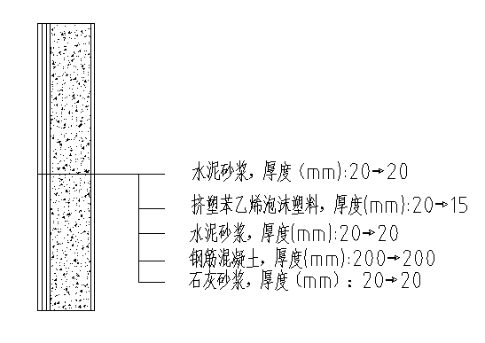 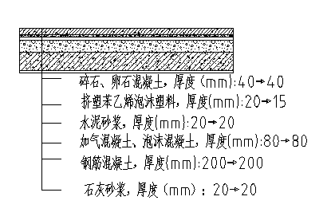

图2-1 外墙和屋顶结构优化

由图2-1可知，围护结构中的外墙和屋顶结构变化，其中挤塑聚苯乙烯泡沫塑料层的宽度皆发生了减小，再次使用斯维尔能耗计算软件计算优化后的围护结构传热系数，其传热系数变化值见下表2-1所示：

表2-1 围护结构优化结果

|  |  |  |
| --- | --- | --- |
|  | **优化前** | **优化后** |
| 屋顶传热系数K [W/(m2·K)] | 0.77 | 0.69 |
| 外墙传热系数K [W/(m2·K)] | 1.11 | 0.99 |

由上表可知，通过改变围护结构中屋顶、外墙的厚度，成功使其传热系数得到了降低，因此建筑的传热功能得到了改善，建筑能耗问题得以优化。

2.2.2照明设备光照功率设计

本文2.1节提出了提高照明设备利用率可以减少照明设备的能耗，但是一味的降低光照效率固然会使能耗降低，但同时会导致照明效果欠佳，影响办公人员的办公效率，甚至损害视力[21]。

基于本文第四章设计的能耗预警系统的监测功能，通过在斯维尔软件上控制房间设备的使用时间和效率，将能耗利用量应维持在一个较为合理的区间范围之内。避免当能耗过大时，会造成资源的浪费，而当能耗过低时，也不能满足办公区基本的工作需求，同时对于项目建造地苏州这样的夏热冬暖地区，白天8到16时自然光照丰富，可以适当减少不必要的人造光[22]，加强对自然光照的运用。

因此通过远程控制插座设备的使用时间段和使用功率，在其能耗过大时降低插座设备的使用功率以及时降低能耗，提高利用率，而在光照较低，影响办公人员有效工作时便及时提高光照功率，本文将照明设备维持在了一个合理用电区域。

关于建筑光照的合理用电区域图可见下图2-4所示，图中给出了每个时间段的合理用电区域，纵坐标的含义为照明设备实时功率同最大功率的占比。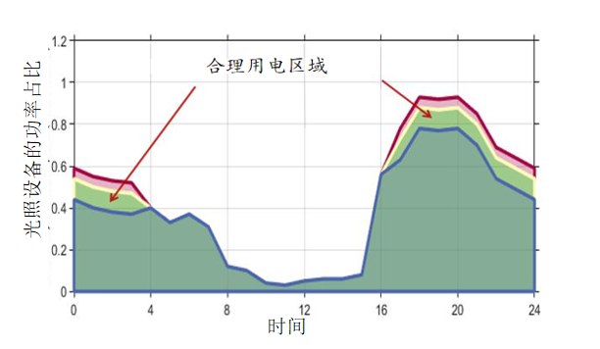

图2-2 建筑光照的合理功率区域

2.2.3人员密度优化设计

在对建筑的能耗进行分析的过程中，本文发现人员密度对建筑能耗也有很大的影响，人员密度的大小一定程度上反映了区域用电的密度，此外人员在供暖（冷）季节的产热也会直接影响建筑的暖通空调设备的运行功率，因此建筑中房间的人员密度变化对建筑能耗的影响不可忽视。

为探究人员密度和建筑暖通能耗之间的关系，通过结合第三章设定的房间参数，在建筑通过在斯维尔软件中维持其他条件不变的情况下，调节房间的人员密度，将暖通能耗和人员密度的数值进行拟合。得到人员密度和建筑暖通能耗之间的曲线关系见下式所示：



将人员密度和建筑暖通能耗之间的关系曲线通过Matlab绘制成曲线如下图5-5所示:

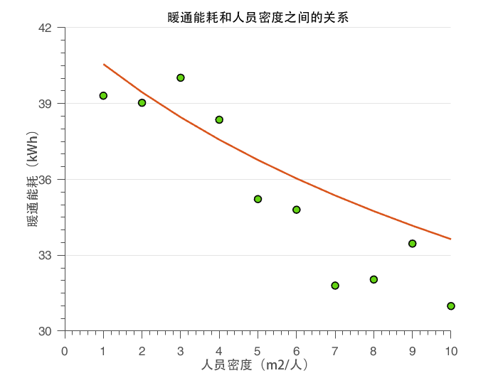

图2-3 暖通能耗和人员密度的关系曲线

从图中可以看出，随着人员密度的增加建筑暖通能耗逐渐减小，因此在苏州数据要素产业园项目进入实际运维阶段时，可以通过适当增加房间的人员密度来减少能源消耗。